OSNOVNA ŠKOLA VUGROVEC-KAŠINA
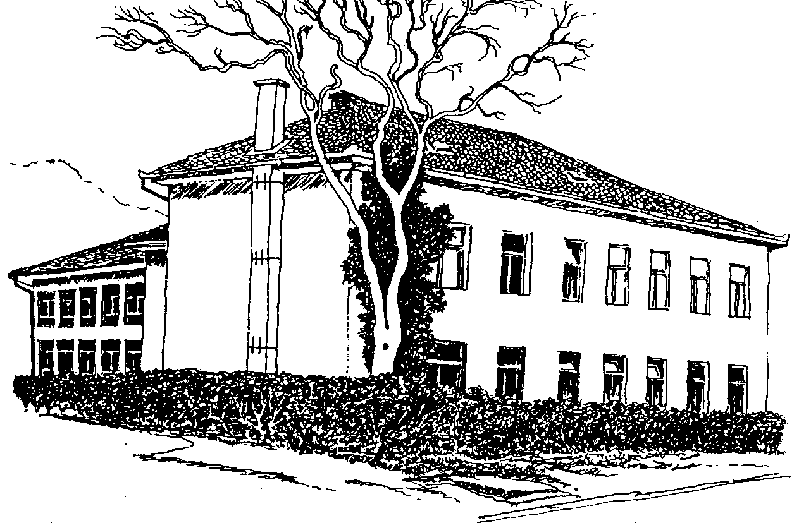

10362 KAŠINA, p.p.1, Ivana Mažuranića 43
 01/2059-256, 2055-035
E-mail: os-kasina-105@skole.t-com.hr
OIB:43748649227

U Kašini, 30. siječnja 2018.

MINISTARSTVO ZNANOSTI, OBRAZOVANJA I ŠPORTA
OŠ VUGROVEC – KAŠINA RAZINA 31
OIB: 43748649227 RKDP 14402
ŽIRO RAČUN: 2360000-1101345094 ŠIFRA 8520

BILJEŠKE UZ PR-RAS i BILANCU

MANJAK PRIHODA POSLOVANJA – u ovom obračunskom razdoblju
ostvarili smo manjak prihoda u iznosu od 112.289,00 kuna.
Manjak prihoda nastao je zbog manje doznačenih sredstava za energente, prijevoz učenika za studeni i prosinac (ZET), usluge dimnjačara, uslugu servisiranja plamenika, sistematske preglede zaposlenika, uslugu soboslikarskih i stolarskih radova u PŠ Vugrovec. Računi za navedene usluge knjiženi su kao trošak i obaveza u obračunskom razdoblju, a prihod očekujemo u 2018. godini.

Ravnatelj škole:
Vladimir Vuger, prof.

